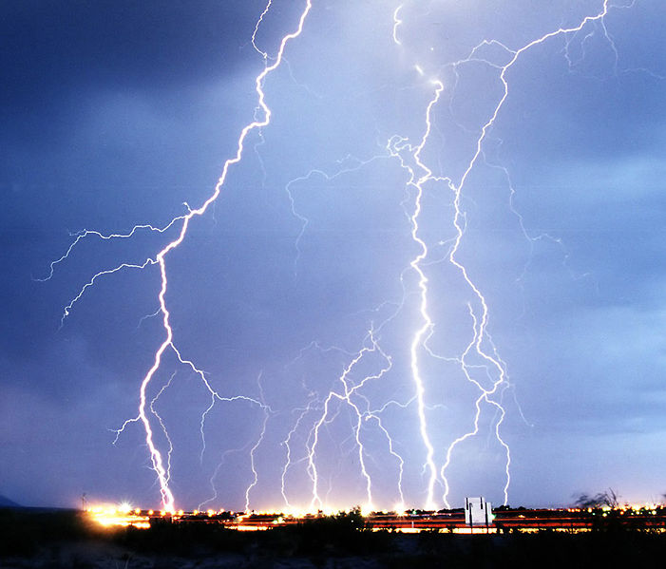

Adeseori in zilele de vara se produc furtuni insotite de puternice descarcari electrice sub forma unor scantei cu lungimea de cativa kilometrii.Cand desacarcarea electrica are loc intre doi nori poarta numele de fulger.Fulgerul este un arc luminos rezultat in urma unui proces de descarcare electrica cauzat de o diferenta de potential electrostatic.Cand descarcarea se produce intre nor si pamant apare trasnetul. Fulgerele si trasnetele sunt insotite de zgomote puternice numite tunete.
Producerea unui fulger este urmata, in scurt timp de aparitia tunetului, ce reprezinta sunetul produs la descarcare
In jurul tunetului numit,,canalul fulgerului’’aerul inconjurator atinge temperaturi de 30.000⁰C care este de 5 ori mai mare ca temperatura de suprafata a soarelui. Aceasta supraincalzire brusca a aeruluiduce la o dilatare masiva asemenea unei exploziicu un zgomot puternic numit tunet.
. Decalajul intre producerea fulgerului si receptia tunetului se datoreaza diferentei dintre vitezele de propagare a celor doua unde luminoasa si acustica.

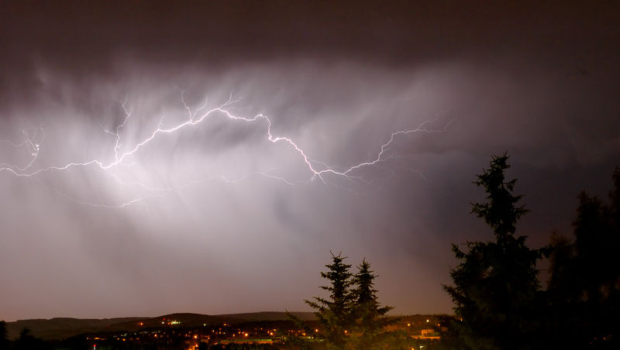

Ce sunt furtunile si cand se produc furtunile? Furtunile sunt perturbari ale aerului. In urma incalzirii de catre razele de soare a apei marilor, precum si a solului, vaporii de apa si aer cald antrenand si alte straruri de aer din atmosfera ajung rapid la mari altitudini. Pe masura ce vaporii de apa urca, ei dau peste zone din ce in ce mai reci. La o altitudine cuprinsa intre 3 si 4,5 km are loc condensarea vaporilor de apa, iar peste inaltimea de 4,5 km o parte din picaturile de apa se transforma in cristale fine de gheata care pot ajunge pana la 10-12 km.
Picaturile de apa ciocnindu-se cu cristale de gheata formeaza particule de gheata mai grele care cad si antreneaza o parte din din aer formand un curent descendent mai rece, care provoaca condensarea unei cantitati mari de vapori de apa, ducand la aparitia unei ploi intense. In zona respectiva atmosfera este puternic rascolita de vantul care sufla in rafale. Curentii de aer si ploaia transforma norii intr-o uriasa masina electrostatica, capabila sa se incarce la tensiuni de milioane de volti.Campul electrostatic in apropierea pamantului este extrem de intens.
S-a constatat ca partea superioara a norului este incarcata electric pozitiv.Baza norului incarcata negativ, cu exceptia unei regiuni electrizate pozitiv care genereaza o ploaie intensa, provoaca electrizarea prin influienta a suprafetei solului.Din aceasta cauza nu este recomandabila atingerea sau apropierea in timpul unei furtuni, de mase metalice mari (rezervoare, schele metalice, sina de cale ferata) care prin descarcare pot provoca electrocutari.
S-a observat ca trasnetul loveste in general obiecte sau fiinte, care se
detaseaza prin inaltime fata de corpurile din jur.

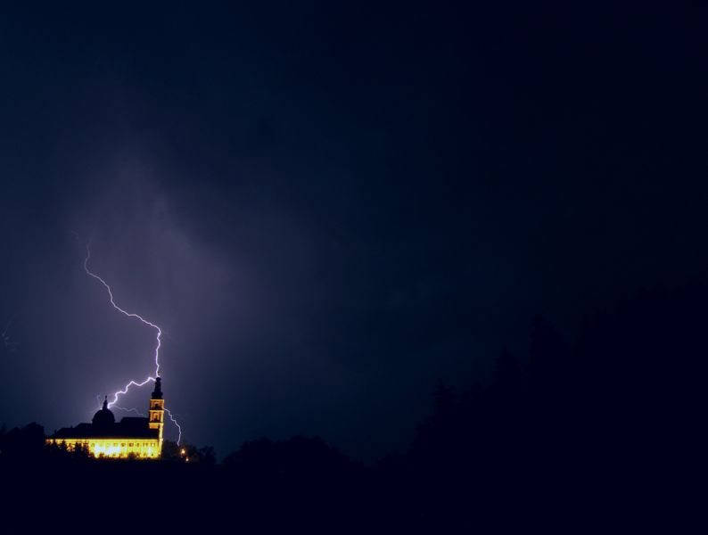

Astazi vapoarele, retelele de inalta tensiune precum si foarte multe imobile sunt prevazute cu dispozitive de protejare impotriva descarcarilor electrice din atmosfera numite paratrasnete.
Paratrasnetele instalate pe imobile au forma unor tije metalice, a caror virfurisunt acoperite cu un metal inoxidabil.Tija paratrasnetului se continua cu un cablu metalic gros, izolat fata de cladire si pus in contact cu o placa metalica ingropata, care realizeaza o buna legatura cu pamantul.Daca un trasnet se abate asupra unei case prevazuta cu o astfel de instalatie descarcarea electrica este canalizata de tija si cablu in pamant, fara nici un pericol pentru cladirea respectiva.
In intreprinderile textile, in fabricile de hirtie, mase plastice sau tipografii, peste tot unde diverse benzi de hirtie, tesaturi sau plastic se desfasoara de pe suluri, se produc uneori sarcini statice insotite de tensiuni foarte mari.Scaiteile electrice care apar pot provoca incendii.Pentru a micsora mult electrizarea materialelor respective, se monteaza in apropierea acestor suluri periute metalice legate la pamant.Acestea se electrizeaza prin influenta si produc descarcarea in mare parte a benzilor electrizate.
In anumite situatii electrizarea unor corpuri si scinteile electrice care apar pot fi extrem de periculoase.
Fenomenul de ecranare electrica este utilizat in tehnica in vederea protejarii unor dispozitive si aparate electrice prin asezarea lor intr-o carcasa metalica.De asemenea, statiile de transformare precum si sursele de inalta tensiune sunt inconjurate de o plasa metalica legata la pamant pentru a preveni accidentele prin electrocutare.

